

**Ô TRẤN - THƯỢNG HẢI**

***Thời gian: 4 ngày 4 đêm***

***Hãng hàng không – China Eastern Airlines***

Bước chân vào hành trình khám phá vùng đất Giang Nam rực rỡ – nơi vẻ đẹp cổ kính của những

**trấn nước ngàn năm tuổi** hòa quyện cùng nhịp sống hiện đại, phồn hoa của **siêu đô thị Thượng**

**Hải**. Chuyến đi là bản hòa tấu tinh tế giữa truyền thống và đổi mới, nơi du khách sẽ:

* Dạo bước giữa **phố cổ Ô Trấn** nên thơ – nơi những dòng kênh uốn quanh mái ngói cong, đèn lồng đỏ phản chiếu trên mặt nước
* Đắm chìm trong sắc màu hiện đại của **Thượng Hải**, từ những biểu tượng kiến trúc mang tầm thế giới đến các trung tâm mua sắm thời thượng

Không đơn thuần là một chuyến đi, đây là cơ hội để **sống chậm trong cổ trấn**, **trải nghiệm nghệ**

**thuật dân tộc đỉnh cao**, và **chạm tay vào sự năng động bật nhất của Trung Hoa hiện đại**

***ĐẶC SẮC TRONG CHƯƠNG TRÌNH***

* ***Tham Quan Tây Ô Trấn ở khách sạn TRONG Ô TRẤN 5 sao***
* ***Trải nghiệm 02 đêm ở Khách sạn 4 sao địa phương Trung tâm Thượng Hải***
* ***Tặng 1 bữa lẩu tại nhà hàng 5 sao ở Thượng hải***
* ***Tặng trải nghiệm mỳ cua lông nổi tiếng Thượng Hải***
* ***Trải nghiệm khám phá Phim trường Chedun Thượng Hải***
* ***Điểm đến đặc sắc, mới lạ: Công viên Bắc Bến Thượng Hải, Lục Gia Chủy, Rei Flower Coffee, Tân Thiên Địa***
* ***Tự do dạo chơi, khám phá 01 ngày Thượng hải***

**----LỊCH TRÌNH CHI TIẾT -----**

| **NGÀY 0** | **HÀ NỘI – THƯỢNG HẢI** | **(Nghỉ đêm trên máy bay)** |
| --- | --- | --- |

**22h00:** Xe và HDV của công ty đón quý khách tại điểm hẹn ở Hà Nội, đưa quý khách ra sân bay Nội Bài để đáp chuyến bay:

**Dự kiến: MU5076 HANPVG 2h20 – 6h35**

Đoàn nghỉ đêm trên máy bay.

| **NGÀY 1** | **THƯỢNG HẢI – Ô TRẤN** | **(ĂN SÁNG,TRƯA, TỐI)** |
| --- | --- | --- |

**Sáng:** Đoàn hạ cánh tại Thượng Hải, xe và Hướng dẫn viên đón đoàn sân bay Phố Đông. Đoàn dùng bữa sáng tại nhà hàng. Xe đưa đoàn tham quan:

* **Phim trường Chedun:** chính là một địa điểm đưa du khách về một khung trời quá khứ đậm chất điện ảnh với những nét đẹp cổ kính trầm mặc, hay lãng mạn nên thơ.

**Trưa:** Quý khách dùng cơm trưa tại nhà hàng, sau đó di chuyển đến **Ô Trấn**

* **Ô trấn Phía Tây** là một trấn cổ sông nước lớn nhất Trung Quốc với hơn 1300 năm lịch sử thể hiện qua những cây cầu đá cổ, những con đường lát đá và những công trình gỗ chạm khắc tinh tế. Gần như vẫn giữ được kiến trúc cùng tập tục sinh sống hơn 1.000 năm qua nên Ô Trấn trở thành điểm du lịch mà ai cũng muốn đến một lần.

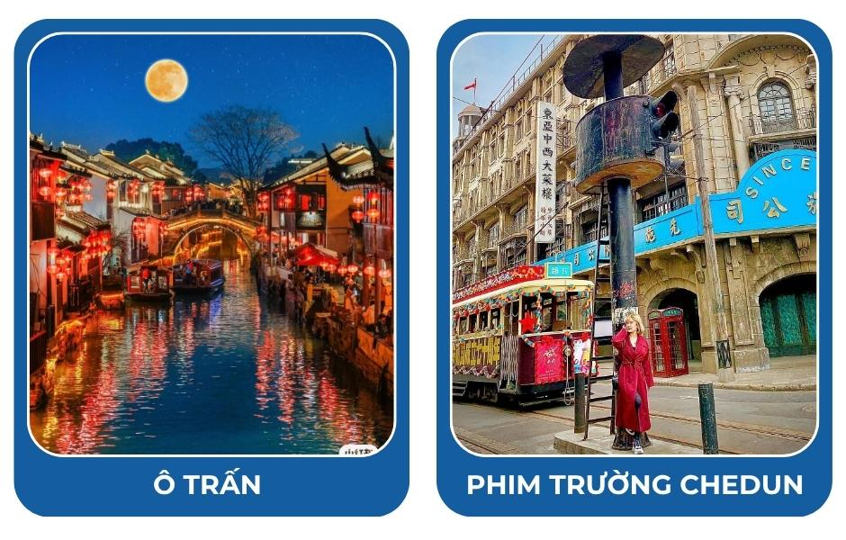

**Tối:** Ăn cơm tại nhà hàng.

Đoàn nhận phòng và nghỉ ngơi tại khách sạn trong Ô Trấn. Quý khách tự do khám phá **Ô Trấn** về đêm.

***Nghỉ đêm ở 5 sao bên trong Ô Trấn Tongan Inn hoặc Waterside resort hoặc tương đương***

| **NGÀY 2** | **Ô TRẤN - THƯỢNG HẢI** | **(ĂN SÁNG, TRƯA, TỐI)** |
| --- | --- | --- |

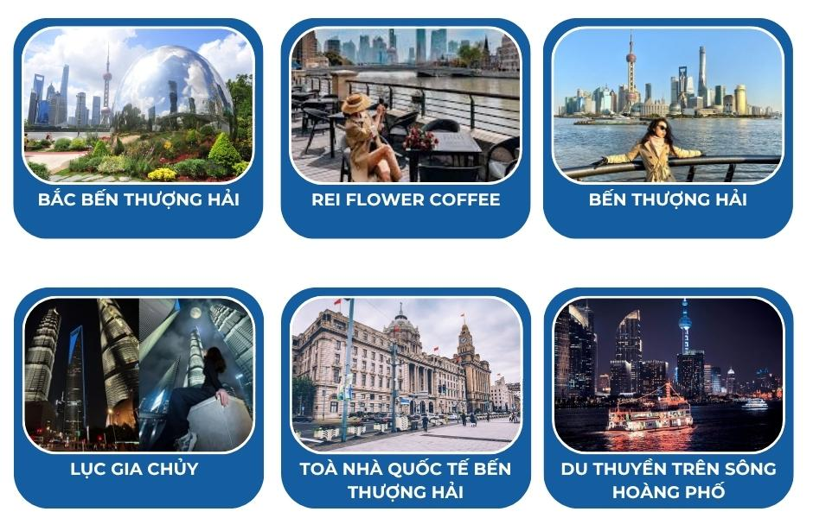

**Sáng:** Sau ăn sáng, đoàn tự do trải nghiệm khám phá Ô trấn buổi sáng.

Sau đó đoàn lên xe khởi hành về Thượng Hải

**Trưa:** Đoàn dùng bữa tại nhà hàng.

**Chiều:** Đoàn tham quan:

* Công Viên **Bắc Bến Thượng Hải:** chiêm ngưỡng Bến Thượng Hải vào ban ngày, địa điểm này có thể chiêm ngưỡng các biểu tượng của Thượng Hải rất gần
* Trải nghiệm thưởng thức cafe **Rei Flower Coffee:** nằm dọc theo **Sông Tô Châu** để ngắm nhìn **bến Thượng Hải** *(chưa bao gồm đồ uống)*
* **Lục Gia Chủy** là khu tài chính của Thượng Hải, được biết đến với những tòa nhà chọc trời hiện đại như Tháp Thượng Hải với một đài quan sát trên cao.

**Tối:** Quý khách thưởng thức Buffet lẩu tại khách sạn 5 sao.

Trải nghiệm tham quan, check in tại **Toà nhà quốc tế Bến Thượng Hải.**

Hoặc Quý khách có thể tham gia ***Chương trình du thuyền trên sông Hoàng Phố*** ngắm cảnh đẹp hai bờ Tây – Đông thành phố Thượng Hải dưới những ánh đèn đủ màu sắc của các toà nhà cao tầng dọc hai bên sông hoặc đi tàu điện ngầm khám phá thành phố Thượng Hải về đêm *(chi phí tự túc, khoảng 200 tệ/khách)*.

***Nghỉ đêm tại Thượng Hải.***

| **NGÀY 3** | **TỰ DO KHÁM PHÁ THƯỢNG HẢI** | **(ĂN SÁNG)** |
| --- | --- | --- |

**Quý khách ăn sáng tại khách sạn, sau đó đoàn tự do khám phá Thượng Hải.**

Các gợi ý cho quý khách khi tự do khám phá Thượng Hải:

🛍️ **Đặc sắc - Disneyland Thượng Hải** là công viên chủ đề Disney đầu tiên tại Trung Quốc, tọa lạc tại khu nghỉ dưỡng Shanghai Disney Resort ở khu vực Phố Đông, Thượng Hải. Đây là điểm đến lý tưởng cho cả gia đình và nhóm bạn yêu thích thế giới cổ tích và phiêu lưu.

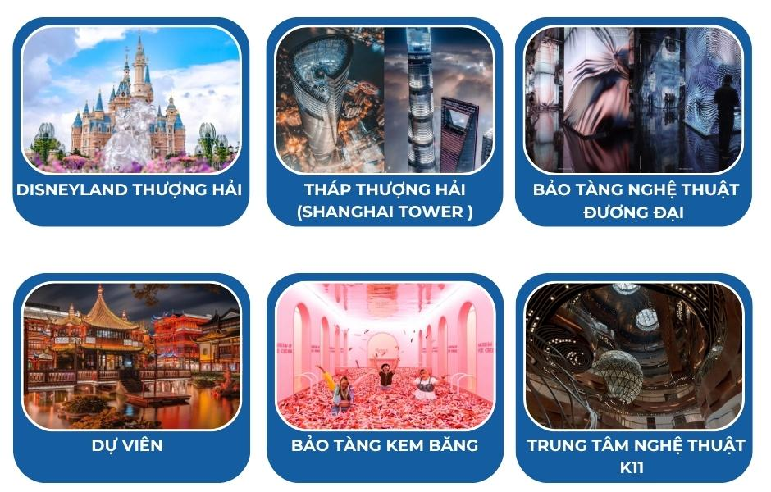

### 🏙️**Tháp Thượng Hải (Shanghai Tower )**

* **Điểm độc đáo**: Tòa nhà cao nhất Trung Quốc và cao thứ hai thế giới.
* **Trải nghiệm**: Đài quan sát ở tầng 118 cho tầm nhìn toàn cảnh thành phố.
* **Giá vé**: Khoảng 180–200 RMB.

🧠 **Bảo tàng Nghệ thuật Đương đại (Power Station of Art)**

* **Điểm độc đáo**: Nhà máy điện cũ được cải tạo thành bảo tàng hiện đại, tổ chức nhiều triển lãm đỉnh cao.
* **Giá vé**: Khoảng 60–100 RMB tùy triển lãm.

🏮 **Dự Viên (Yuyuan Garden)**

* **Điểm độc đáo**: Khu vườn cổ điển phong cách Minh – Thanh giữa lòng đô thị hiện đại.
* **Trải nghiệm**: Kiến trúc truyền thống, hồ cá, cầu Ngũ Phúc.
* **Giá vé**: 30–40 RMB tùy mùa.

### 🏛️🍦**Bảo tàng Kem Băng (Museum of Ice Cream )**

* **Điểm độc đáo**: Không gian sống ảo rực rỡ, phù hợp với giới trẻ và gia đình.
* **Trải nghiệm**: Chơi trượt cầu, thưởng thức kem, chụp hình “instagrammable”.
* **Giá vé**: Khoảng 198 RMB/người.

### 🐧 **Công viên đại dương Haichang (Shanghai Haichang Ocean Park)**

* **Điểm độc đáo**: Một trong những thủy cung lớn nhất Trung Quốc, có cả tàu lượn và trình diễn cá voi, sư tử biển.
* **Giá vé**: Khoảng 280–360 RMB/người.

### 🎭 **ERA Intersection of Time – Xiếc hiện đại Thượng Hải**

* **Điểm độc đáo**: Xiếc Trung Quốc kết hợp công nghệ ánh sáng, âm nhạc hiện đại.
* **Địa điểm**: Shanghai Circus World.
* **Giá vé**: 180–580 RMB tùy vị trí chỗ ngồi.

### 📷 **Trung tâm Nghệ thuật K11 (K11 Art Mall + Museum)**

* **Điểm độc đáo**: Trung tâm mua sắm kết hợp bảo tàng nghệ thuật đương đại.
* **Giá vé**: Khu mua sắm miễn phí, triển lãm nghệ thuật thường thu phí khoảng 60–120 RMB.

### *🔔* ***Lưu ý trong ngày tự do:***

Trong ngày tự do, quý khách sẽ có thời gian để tự do khám phá, mua sắm hoặc tham quan theo sở

thích cá nhân. Xin lưu ý một số điểm quan trọng như sau:

* **Quý khách hoàn toàn tự chịu trách nhiệm về vấn đề an toàn đi lại, tài sản cá nhân và sức khỏe của mình trong suốt thời gian hoạt động tự do.**
* **Đơn vị tổ chức sẽ được miễn trừ trách nhiệm** đối với các sự cố hoặc rủi ro có thể phát sinh trong quá trình quý khách tham gia các hoạt động ngoài lịch trình tour đã được sắp xếp trước.

👉 **Khuyến nghị**:

* Quý khách nên chuẩn bị trước phương tiện di chuyển, liên hệ hướng dẫn viên nếu cần hỗ trợ thông tin.
* Luôn mang theo bản đồ, thông tin liên lạc của trưởng đoàn/hướng dẫn viên và địa chỉ khách sạn.
* Hạn chế đi một mình đến nơi vắng vẻ hoặc vào thời điểm khuya.
* Cần giữ liên lạc và đúng giờ quay về điểm hẹn (nếu có).

***Nghỉ đêm tại Thượng Hải.***

| **NGÀY 4** | **THƯỢNG HẢI – HÀ NỘI** | **(ĂN SÁNG,TRƯA, TỐI)** |
| --- | --- | --- |

Sau bữa sáng, đoàn khởi hành tham quan:

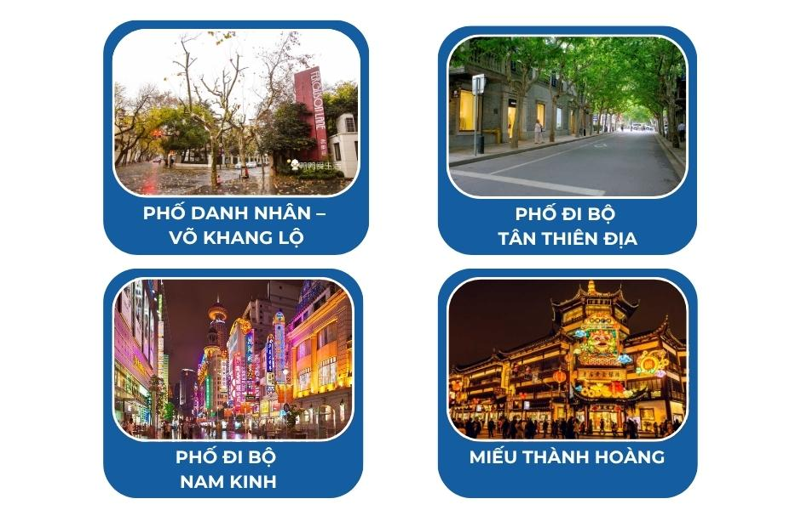

* **Phố danh nhân – Võ Khang Lộ**, một trong những con phố đẹp và cổ kính nhất Thượng Hải. Con đường mang đậm phong cách kiến trúc Pháp với hàng cây cổ thụ, biệt thự kiểu Âu và bầu không khí chậm rãi đầy hoài niệm.
* **Phố đi bộ Tân Thiên Địa -** mang diện mạo của một khu phố phức hợp đặc trưng của Thượng Hải. Lối kiến trúc độc đáo đầy ấn tượng, trong đó phải kể đến tòa nhà Shikumen vẫn giữ được những bức tường gạch, mái ngói cổ kính như khiến bạn có cảm giác như đang quay ngược thời gian trở về những năm 1920. lớp trung lưu Thượng Hải cùng cộng đồng văn sĩ địa phương với nhiều tác phẩm ca ngợi đời sống trong khu vực ưa chuộng.

**Trưa:** Đoàn dùng bữa tại nhà hàng

* Đoàn tự do mua sắm tại **Phố đi bộ Nam Kinh** - Phố Nam Kinh, một trong những điểm đến độc đáo tại Trung Quốc, là biểu tượng của sự pha trộn tinh tế giữa văn hóa truyền thống và sự hiện đại sôi động. Nằm ở trung tâm thành phố Nam Kinh, phố này không chỉ là nơi quy tụ những di tích lịch sử và kiến trúc cổ kính mà còn là trái tim sôi động của cuộc sống đô thị.
* Tham quan **Miếu Thành Hoàng**: mang phong cách cổ từ thời nhà Minh, nhà Thanh và cho đến nay đã có lịch sử hơn 400 năm. Đây cũng là nét đặc trưng  theo lối kiến trúc nhà cổ ở Thượng hải với những chiếc đèn lồng đỏ được treo – những hình ảnh mà ta chỉ còn được nhìn thấy trên các phim truyền hình Trung Hoa.

Quý khách ăn tối tại nhà hàng. Sau đó, đoàn di chuyển tới sân bay làm thủ tục check-in chuyến bay:

**MU5075 PVGHAN  22:40   01:20 + 1 về Hà Nội**

Đoàn về đến sân bay **Nội Bài**, xe đón đoàn đưa về điểm hẹn. Kết thúc chương trình./.

*Hành trình trên có thể thay đổi thứ tự sao cho hợp lý nhưng đảm bảo sẽ cung cấp đầy đủ các điểm tham quan*

**GIÁ TOUR TRỌN GÓI**

***(Giá giành cho đoàn 24 khách người lớn trở lên, đơn vị VNĐ)***

| **NGÀY KHỞI HÀNH** | **GIÁ TOUR NGƯỜI LỚN** | **GIÁ TRẺ EM**  **(Từ 2 – dưới 10 tuổi)** | **GIÁ TRẺ EM (Dưới 2 tuổi)** |
| --- | --- | --- | --- |
| **THÁNG 10: 24** | **17.590.000** | **90%** | **35%** |
| **THÁNG 09: 25 Tháng 11: 06 , 20**  **Tháng 12 : 11, 25** | **16.990.000** | **90%** | **35%** |

| **DỊCH VỤ BAO GỒM** | **DỊCH VỤ KHÔNG BAO GỒM** |
| --- | --- |
| - Vé máy bay theo chương trình Hà Nội - Thượng Hải // Thượng Hải - Hà Nội (Bao gồm 7kg hành lý xách tay + 23kg hành lý ký gửi)  - Khách sạn theo chương trình tiêu chuẩn 4-5 sao địa phương (2 người/phòng tại khách sạn, lẻ khách ở 3 kê extra bed hoặc sẽ ghép chung khách khác  *Lưu ý: do ở khách sạn 5 sao có những khách sạn* ***KHÔNG CÓ PHÒNG CHO 3 NGƯỜI*** *nên dựa vào tình hình thực tế phía công ty sẽ sắp xếp ghép hợp lý nhất có thể - khách sạn ở Ô Trấn Thường xuyên có sự kiện – do đó có thể thay đổi thứ tự ngủ của Khách sạn trong chương trình)*  - Ăn các bữa theo chương trình (mức 50NDT – 100NDT/bữa chính)  - Xe ô tô đưa đón theo chương trình.  - Vé vào cửa các điểm tham quan theo chương trình.  - Visa đoàn vào Trung Quốc cho người Việt Nam  - Trưởng đoàn và HDV theo chương trình.  - Nước uống trên ô tô 1 chai/người/ngày.  - Bảo hiểm du lịch với mức đền bù cao nhất 10,000USD.  - Hóa đơn VAT  - Quà tặng của công ty: Mũ | - Chi phí làm hộ chiếu  **- Tiền tip cho lái xe và HDV 6USD/1 người/1 ngày**  - Chi phí cá nhân như đồ uống giặt là...  - Đồ uống tại các bữa ăn  - Các chi phí chưa bao gồm  - Phụ phí phòng đơn  - Hành lý quá cân |

**GHI CHÚ:**

**Trong trường hợp chính sách visa đoàn TQ thay đổi hoặc bị trượt visa đoàn, khách hàng cần thanh toán thêm phí phụ thu là 1.500.000VND/1 người để làm visa lẻ (Visa dán) khi còn đủ thời gian. Nếu khách hàng không thanh toán thêm phí phụ thu visa lẻ thì sẽ hủy phạt theo quy định. (Phụ phí visa lẻ có thể thay đổi khi trung tâm visa thông báo thay đổi)**

**Hộ chiếu không có ngày, tháng sinh không làm được visa đoàn. Đề nghị quý khách làm visa lẻ.**

**LƯU Ý KHI ĐI TOUR**

* Giá tính cho trẻ em ngủ chung giường với bố mẹ, nếu Quý khách có yêu cầu ngủ riêng cho trẻ em vui lòng thanh toán 100% giá tour.
* Giá áp dụng cho khách hàng từ 10 tuổi đến 69 tuổi, từ 70 tuổi trở lên sẽ đóng thêm chênh lệch cho mức phí bảo hiểm cao cấp, từ 70 tuổi cần làm giấy cam kết đủ sức khỏe để tham gia tour.
* Do tính chất là đoàn ghép khách lẻ, Công ty sẽ có trách nhiệm thu nhận khách cho đủ đoàn (từ 15 khách người lớn trở lên) thì đoàn sẽ khởi hành đúng lịch trình. Nếu số lượng đoàn dưới 15 khách, Công ty sẽ thông báo cho khách và sẽ thỏa thuận lại ngày khởi hành mới, hoặc hoàn trả lại toàn bộ số tiền cho khách đã thanh toán trước đó
* **Đối với khách hàng là chủ Doanh nghiệp, Chủ hộ kinh doanh, cá nhân phải nộp thuế Thu nhập cá nhân, cần hoàn thành nghĩa vụ nộp các loại thuế (bao gồm cả thuế Thu nhập cá nhân) trước khi xuất cảnh, vì hiện tại Hải quan đã check được trên hệ thống. Đối với khách hàng là chủ Doanh nghiệp, Chủ hộ kinh doanh, cá nhân phải nộp thuế Thu nhập cá nhân, cần hoàn thành nghĩa vụ nộp các loại thuế (bao gồm cả thuế Thu nhập cá nhân) trước khi xuất cảnh, vì hiện tại Hải quan đã check được trên hệ thống.**
* **Công ty du lịch không chịu trách nhiệm khi Quý khách không xuất cảnh được với lí do chưa hoàn thành nghĩa vụ nộp thuế.**
* Không nhận khách có thai từ 05 tháng trở lên tham gia các tour nước ngoài vì lý do an toàn cho khách hàng (Khách khi đăng ký tour có trách nhiệm thông báo cho nhân viên Công ty khi có thành viên trong gia đình đang mang thai, Công ty sẽ không chịu trách nhiệm khi khách hàng không thông báo).
* Trong trường hợp chỉ có 1 khách (người lớn) đi với 1 trẻ em dưới 10 tuổi (không có chế độ giường riêng), Quý khách vui lòng thanh toán theo giá người lớn để bé có chế độ giường riêng
* Trường hợp Quý khách không được xuất cảnh và nhập cảnh vì lý do cá nhân *(như hình ảnh, thông tin giấy tờ trong bản gốc bị mờ, không rõ ràng, passport hết hạn, không đúng quy định, nợ thuế…)* Công ty sẽ không chịu trách nhiệm và sẽ không hoàn trả tiền tour. Hướng dẫn viên Công ty sẽ hỗ trợ và tìm biện pháp giải quyết tốt nhất cho Quý khách, mọi chi phí phát sinh do khách hàng chi trả
* Giá có thể thay đổi khi hàng không tăng phụ thu nhiên liệu và phí visa thay đổi
* Chương trình và giờ bay có thể thay đổi tuỳ theo ngày khởi hành cụ thể
* Hộ chiếu phải còn thời hạn sử dụng trên 6 tháng (Tính từ ngày khởi hành)
* Chương trình có thể thay đổi thứ tự theo tình hình thực tế, nhưng vẫn bảo đảm đi đầy đủ điểm tham quan
* Nếu quý khách có người nhà tại nước sở tại muốn đi theo chương trình, vui lòng liên hệ với **công ty du lịch** trước khi khởi hành.
* Đối với trường hợp khách làm phẫu thuật thẩm mỹ khuôn mặt, bắt buộc phải làm lại hộ chiếu. Trường hợp khách không làm lại hộ chiếu công ty sẽ không chịu trách nhiệm về vấn đề xuất nhập cảnh của khách. Mọi chi phí về hủy phạt dịch vụ khách hàng sẽ phải tự chịu trách nhiệm.

**THỦ TỤC XIN VISA ĐOÀN**

1. Scan/chụp trang 2-3 hộ chiếu rõ nét, đủ thông tin

2. Ảnh chân dung nền trắng 4x6, không đeo trang sức, tóc tai gọn gàng, không đeo kính

**Chú ý:**

+ Khách dưới 18 tuổi scan kèm Giấy Khai Sinh (Check xem đi cùng bố mẹ không)

+ HC khách không có năm sinh không làm được visa đoàn

**LƯU Ý TRẺ EM**

* Trẻ em dưới 18 tuổi cần scan kèm giấy khai sinh và phải mang theo giấy khai sinh bản sao có dấu đỏ hoặc bản trích lục khi đi tour để làm thủ tục xuất nhập cảnh.
* Trẻ em dưới 18 tuổi không đi cùng bố và mẹ cần làm giấy ủy quyền du lịch nước ngoài có dấu của địa phương. Gửi bản scan cho công ty du lịch làm thủ tục visa và mang theo bản gốc khi đi tour để làm thủ tục xuất nhập cảnh.

· **\*\*Trong những trường hợp khách quan như : khủng bố, thiên tai…hoặc do có sự cố, có sự thay đổi lịch trình của các phương tiện vận chuyển công cộng như: máy bay, tàu hỏa…thì Công ty sẽ giữ quyền thay đổi lộ trình bất cứ lúc nào vì sự thuận tiện, an toàn cho khách hàng và sẽ không chịu trách nhiệm bồi thường những thiệt hại phát sinh**.**

***CHÚC QUÝ KHÁCH CÓ CHUYẾN ĐI VUI VẺ!***